V 3 – Reduktion von Kupferoxid mit Eisen
In diesem Versuch findet eine Redoxreaktion statt. Kupferoxid wird mithilfe von Eisen zu elementarem Kupfer reduziert. Der Versuch kann also zur Einführung des Begriffes und zur Erweiterung des Begriffes Sauerstoffübertragungsreaktion dienen.

Gefahrenstoffe
Kupfer(II)-oxid |  |  | H: 302, 410 |  |  | P: 260, 273
Eisenpulver |  |  | H: 228 |  |  | P: 370 + 378b

Materialien: Duranreagenzglas, Bunsenbrenner, Holzklammer
Chemikalien: Eisenpulver, Kupfer(II)-oxid
Durchführung: In dem Reagenzglas werden 2 g Kupfer(II)-oxid und 1,5 g Eisenpulver gemischt und mithilfe der Holzklammer über der Bunsenbrennerflamme erhitzt.
Beobachtung: Das Gemisch fängt an zu Glühen. Nach dem Abkühlen lässt sich das rötliche Kupfer erkennen.
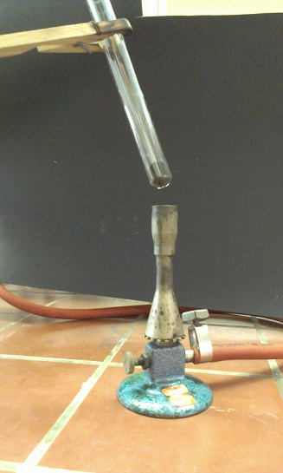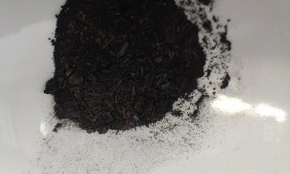
Abb. 6 - Versuchsaufbau Abb. 7 - Reaktionsprodukte

Deutung: Kupferoxid wird durch das Eisen reduziert (rötliches Produkt) und das Eisen wird zu Eisenoxid oxidiert (schwarze Produkt):
Kupferoxid und Eisen → Eisenoxid und Kupfer
CuO + Fe → FeO + Cu (Redoxreaktion)
Das Kupferoxid gibt den Sauerstoff an das elementare Eisen ab.
Es handelt sich um eine exotherme Reaktion, da das Gemisch nach kurzem Erhitzen auch ohne Bunsenbrennerflamme weiterhin geglüht hat.
Entsorgung: Die Reste werden in den Schwermetallsammelbehälter entsorgt.
Literatur: Sommer, S. (2014): Versuch 84: Reduktion von Kupferoxid mit Eisen, abrufbar unter: http://netexperimente.de/chemie/84.html, eingesehen am 9.8.2014.

Dr. Jagemann, K.-U. (2011): Redoxreaktionen, abrufbar unter: http://www.jagemann-net.de/chemie/chemie11/redoxreaktionen/redoxreaktionen.php, eingesehen am 9.8.2014.
E. Irmer, M. Mihlan, J. Töhl-Borsdorf (2010): elemente 7-10 Niedersachsen
G8, 1. Auflage, Stuttgart: Ernst Klett.
Der Versuch kann im Unterricht als Beispiel für eine Kupfergewinnung aus Kupfererz dienen. Mithilfe des Versuchs können im Unterricht Sauerstoffübertragungsreaktionen erarbeitet werden und die Begriffe Oxidation und Reduktion eingeführt werden. Alternativ kann die Kupferdarstellung in dem Kontext des Ötzis aus Malachit erfolgen.

